附件4
市级继续医学教育项目
系统操作指南

一、系统登录
首先打开浏览器，在浏览器地址栏中输入“福建省继教管理平台”（网址http://220.160.53.27:18005/kjptwsw）。
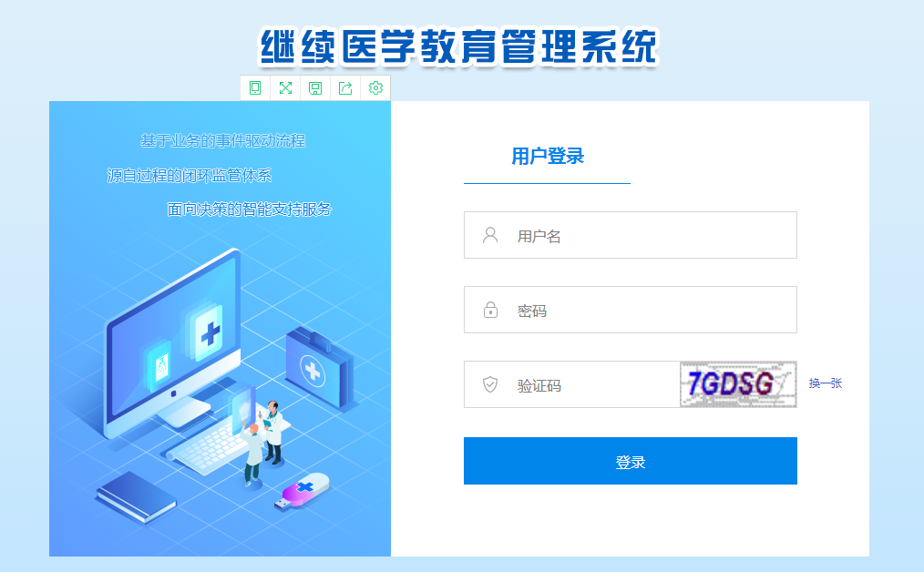
输入您的用户名及密码，即可登录成功。

二、项目申报管理

（一）查看【申报时间】
查看【申报时间】模块，可查看上级卫生行政管理部门设置的申报时间和备案时间，当在申报时间内是即可进行申报或备案，当前时间不在上级卫生行政主管部门设置的时间范围内时，则无法进行项目申报或者备案。
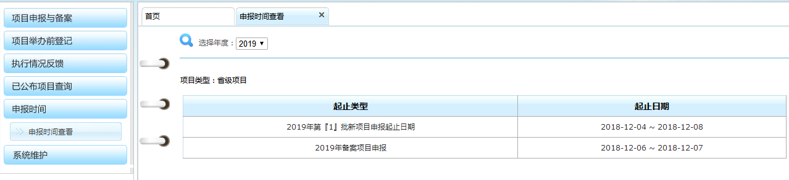

（二）点击【项目申报与备案】模块
在【项目申报与备案】模块，可以做申报新项目、项目备案、项目修改和项目查询。
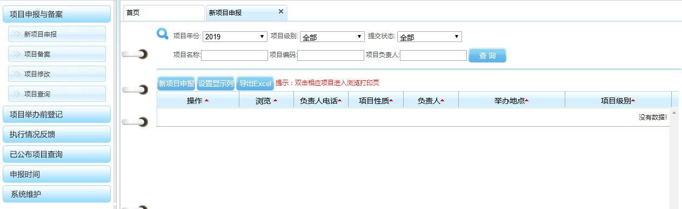
点击新项目申报，依次填写新项目申报信息，如下图
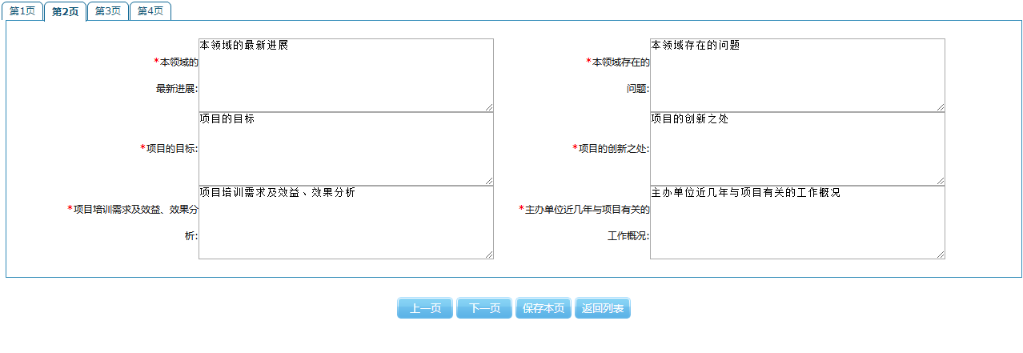
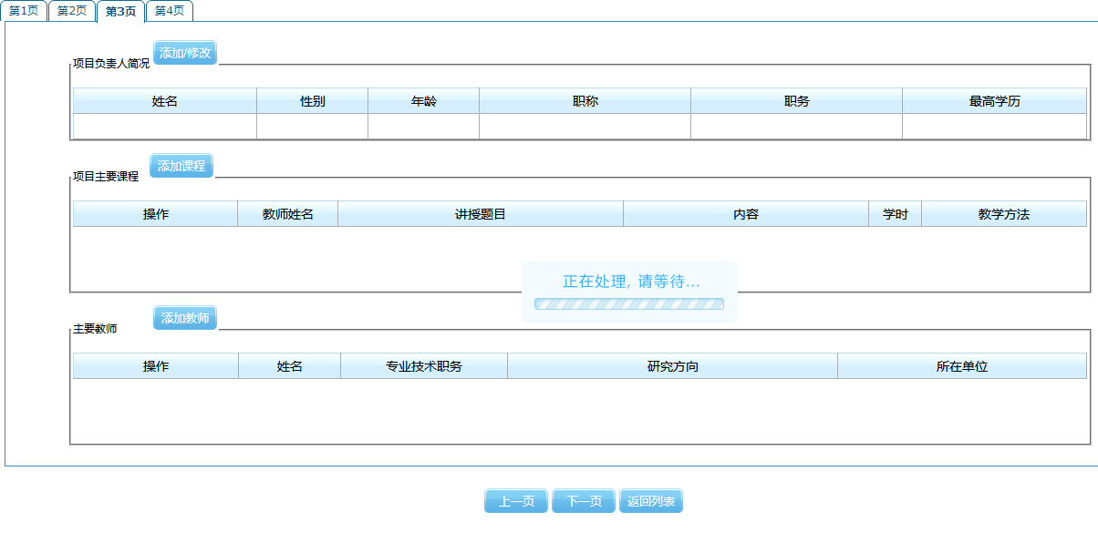
第3页项目负责人技术职务、从事专业为必填项。
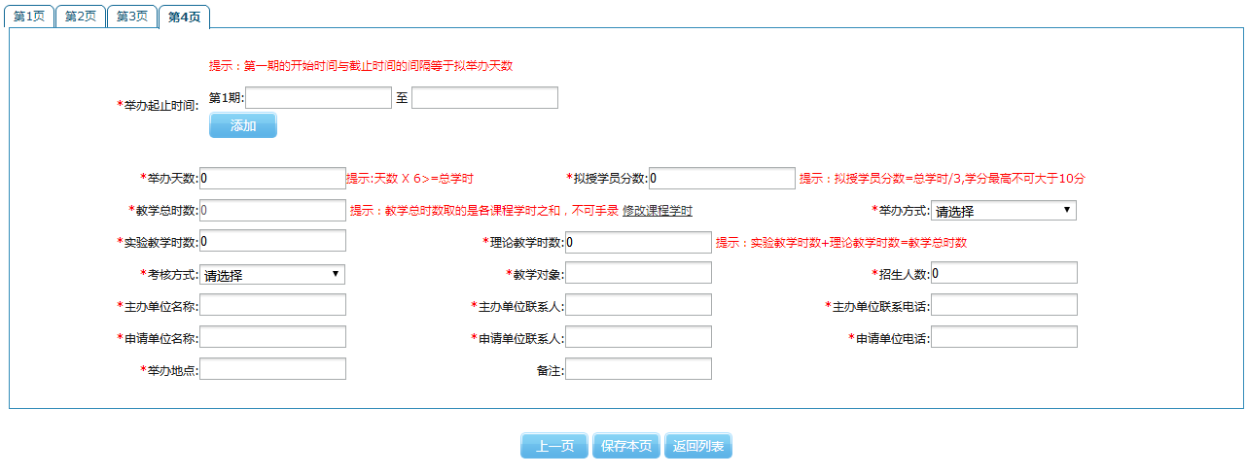
所有信息填写完毕后，点击提交上报即可，此时可看到该项目审批步骤，也可双击该项目，打印项目申报表。
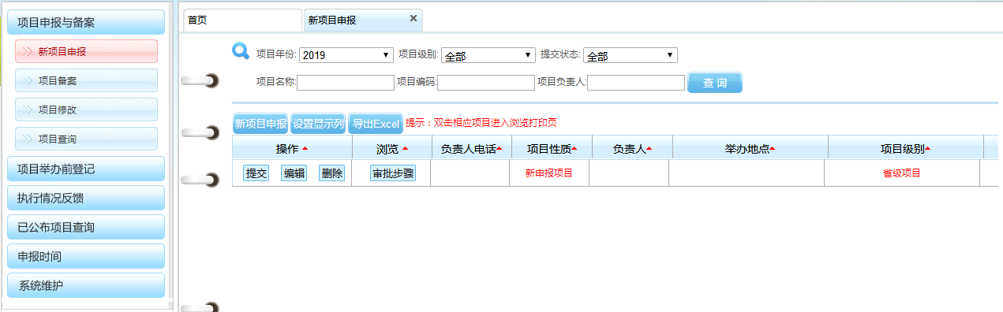

三、项目实施过程管理

（一）举办前登记
1.进入“继教活动－项目管理”，市级项目由市级卫生行政部门审批公布后，直接同步到举办方办班账号（即用哪个账号申报的项目，培训办班也要用此账号）。（注：举办方千万不要自己“添加”项目，只能在“继教活动－项目管理”中查找到项目，进行“维护课程信息”和“维护举办周期”。）
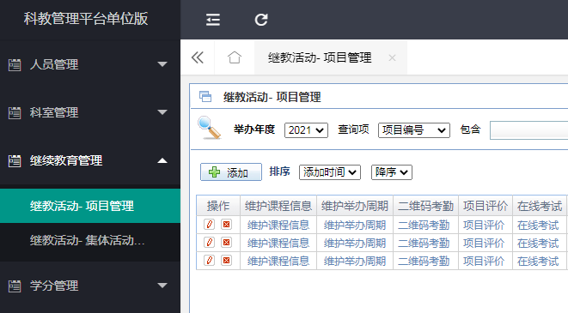
2.进入“市级项目申报系统”模块，填写举办前登记，完成项目举办前登记备案。
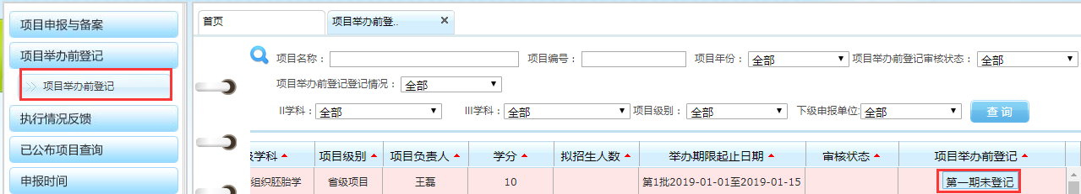

（二）项目实施管理
1.维护课程信息和举办周期
“福建省继教管理系统”【继续教育管理】中【继教活动-项目管理】子功能项，用于举办市级继教项目。
市级项目，是系统审批、公布后，通过项目同步功能，同步到申报单位进行举办。（注意：单位一定不要自己添加项目，否则项目授分时会出现问题，只要维护下课程和举办周期。）
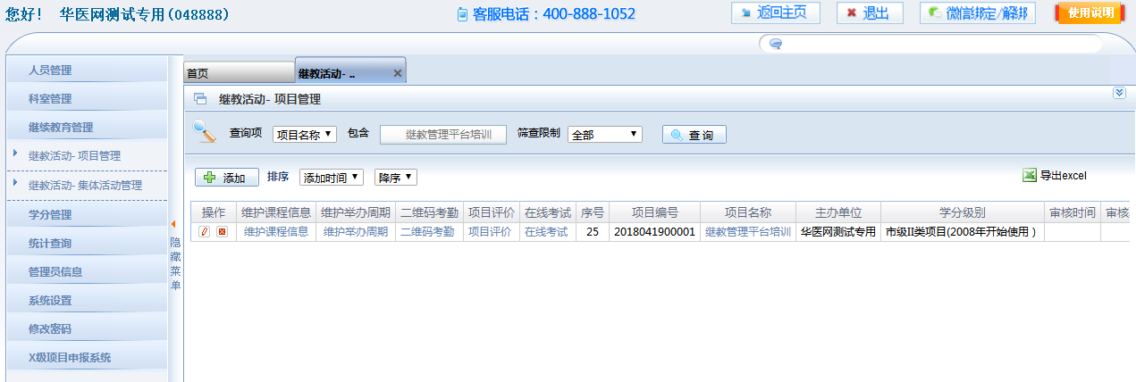
主办单位通过查询找到要举办的项目，点击维护课程信息，可对实际举办的课程进行维护，点击维护举办周期，可对实际项目举办周期进行维护。
2.培训考勤
项目举办前登记后，即可于项目举办当天利用二维码考勤或人脸识别进行考勤（每半天不少于2次扫码打卡），必要时可以对培训班进行评价和培训考试。
（1）项目举办单位现场展示动态二维码。项目举办当天，用单位账号登录继续教育管理系统。打开动态二维码进行考勤（如图1）。项目有多个课程的，选择第一个课程进行全程的二维码考勤，便于授分时进行考勤分析（如图2）。
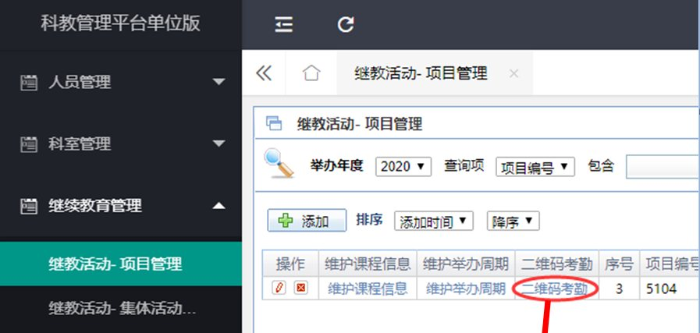
图1：从已建项目点二维码考勤进入
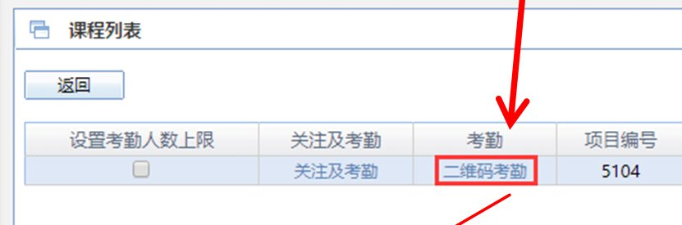
图2：全程只选择课程列表里第一个课程进行签到和签退。
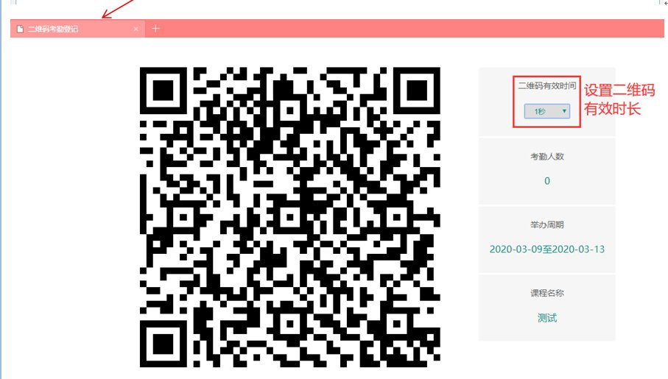
图3：二维码考勤登记页面
（2）参加人员下载“掌上华医”APP扫码考勤。学员输入个人账号（即省科教平台人员编码）、密码，进入系统。如下图：

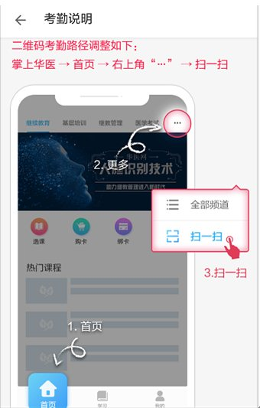
图：进入系统后根据考勤说明进行考勤

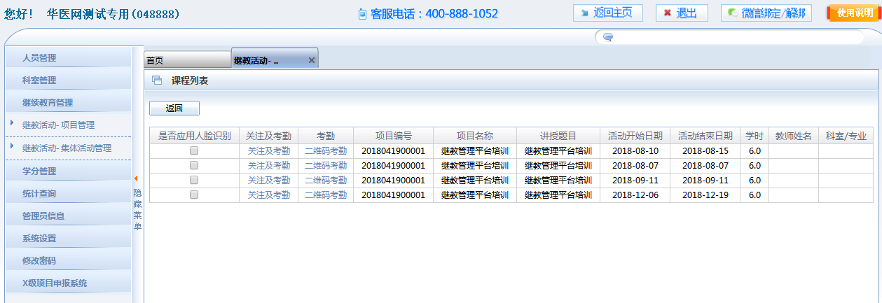

（三）学分授予
1.项目举办完成后，点击“学分管理-项目参加者授分”，根据查询条件找到要授分的项目，根据考勤记录进行初步授分。（个别无法考勤，如线上培训可采用手工授分方式）
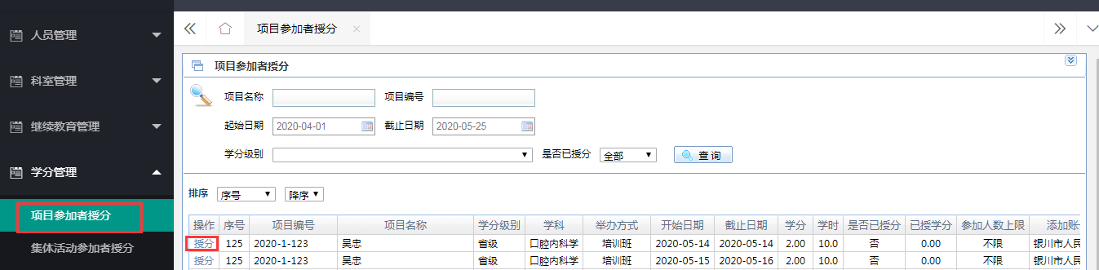
（1）点击“授分”，跳转至授分页面。
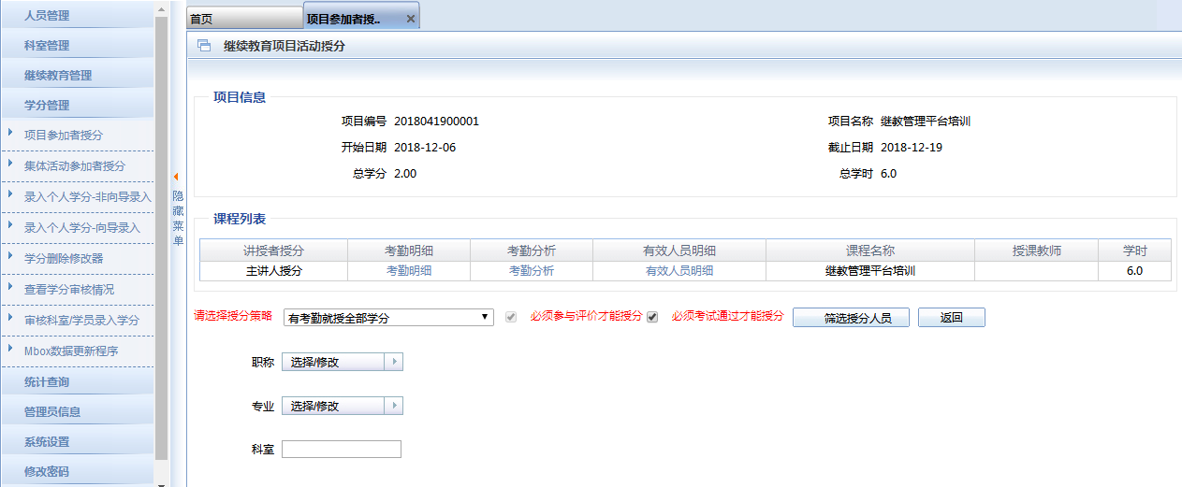
（2）点击“考勤明细”，可查看所有参会且成功考勤的人员明细。
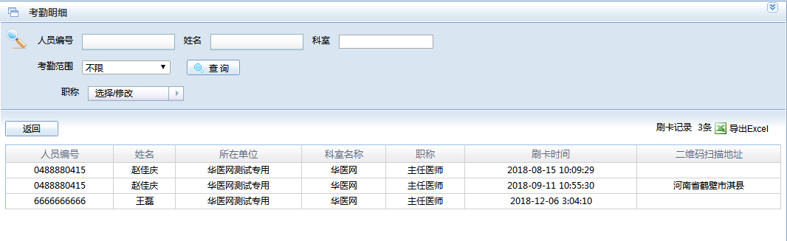
（3）点击“考勤分析”，设置刷卡周期（半天设置刷卡2次，即课前和课后，刷卡周期即为培训办班时扫二维码的时间段），点击考勤分析，在页面的下方，符合多个刷卡周期的人员将被分析出来。（注意：凡是未经考勤分析所授学分，一律审核不通过）
保存考勤分析截图（含刷卡周期和符合条件人数）以便上传至执行情况反馈第3页。

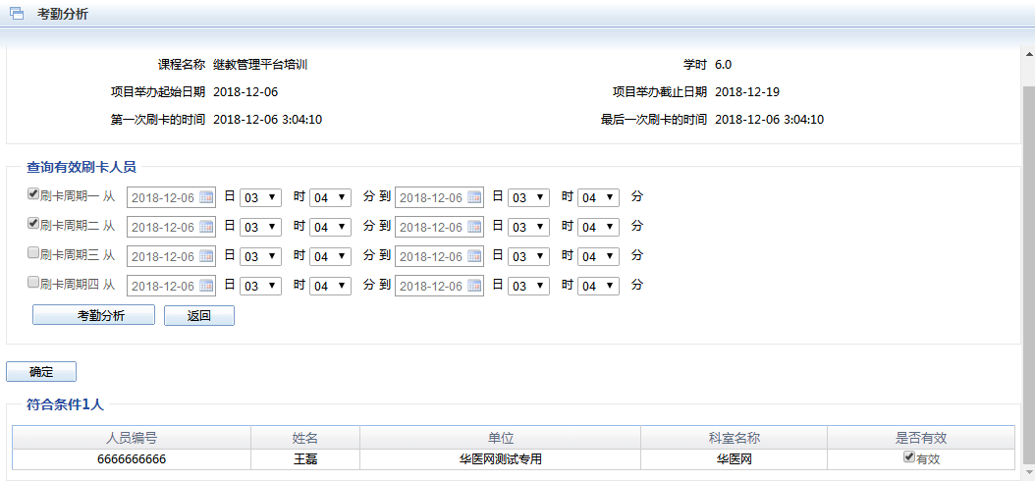
（4）点击“确定”，符合条件的参会人员将进入有效人员名单，最后才给这些人员授予学分。
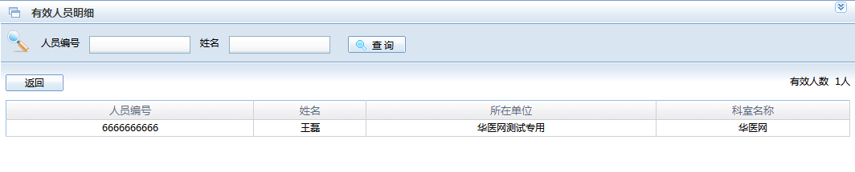
选择授分策略“任意课程考勤有效授予全部学分”，再选择“是否必须参与评价或通过考试”后，点击“筛选授分人员”，最后点击“授分”即可，如下图：
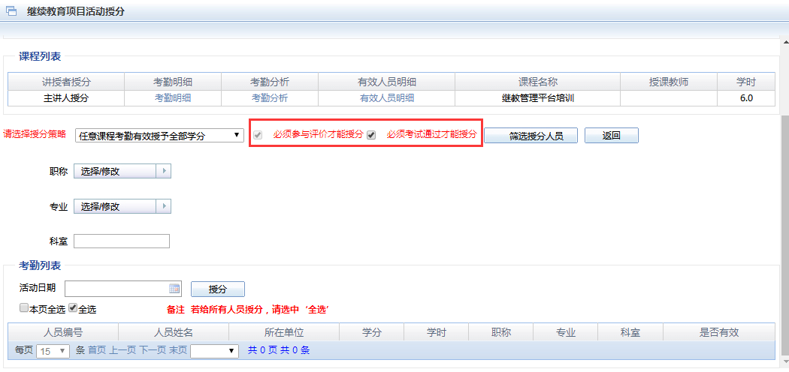
2.授分后，通过“统计查询-项目明细查询”，导出已授分人员名单。【此版本操作说明主要变更内容】
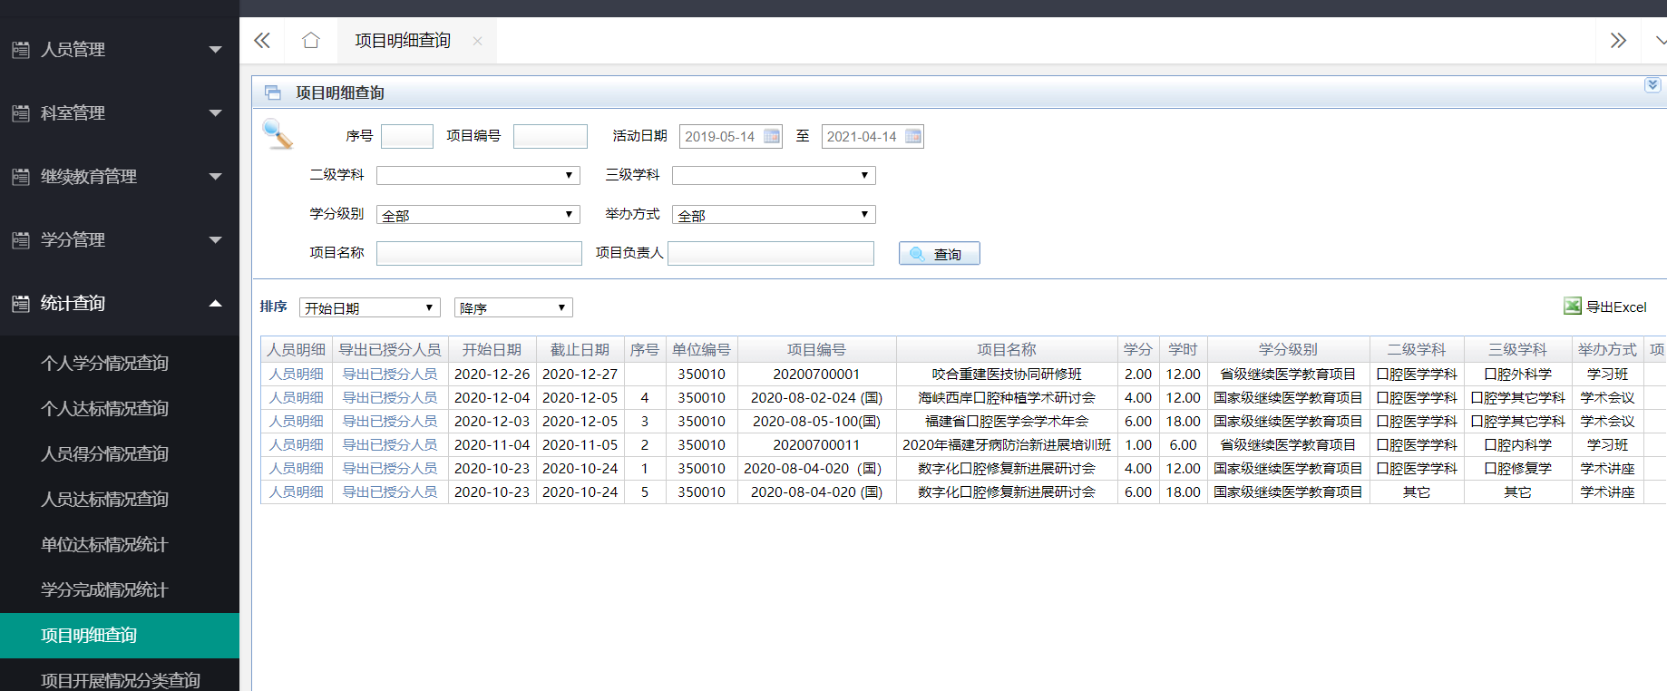
3.填写“执行情况反馈”。将考勤分析截图（含刷卡周期和符合条件人数）和导出的授分人员名单，上传到第3页；“执行情况反馈”第4页点“蓝框”后会自动对接授分人员名单。
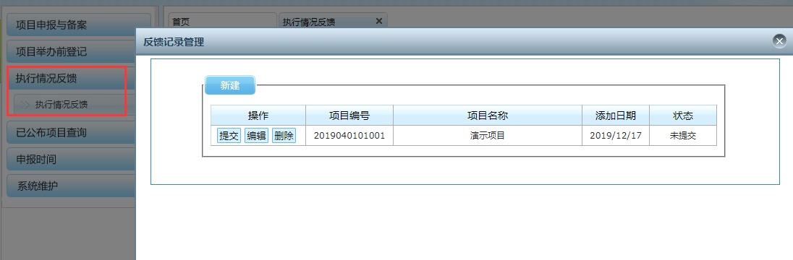
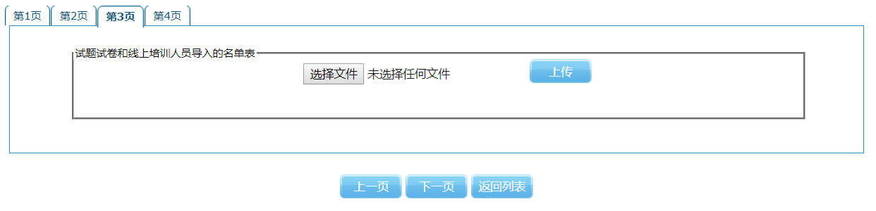
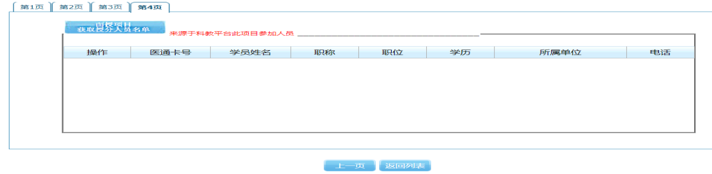

四、项目总结
需在培训班结束后30个工作日内进入“市级项目申报系统”模块，按要求填写并上传项目执行情况反馈和相关材料，才可授予学分。

